TECNOLÓGICO NACIONAL DE MÉXICO

TECNOLÓGICO DE ESTUDIOS SUPERIORES DE JILOTEPEC

**Alumno:** Carlos Eduardo Arce Hernández

Semestre: 1° grupo: 3011

Manual de practica

Semáforo

Materia: Arquitectura de Computadoras

Maestro: Juan Alberto Martínez Zamora

**Materiales para la práctica:**

* 20 leds (8 verdes, 8 rojos y 4 amarillos
* 20 resistencias de 330 OMS
* Cable utp
* Jumpers
* Disco Osc. de 4000
* 2 capacitores
* Cautín
* Pasta para soldar
* Estaño
* Protoboard
* PIC16F84A

**Diseño del circuito**

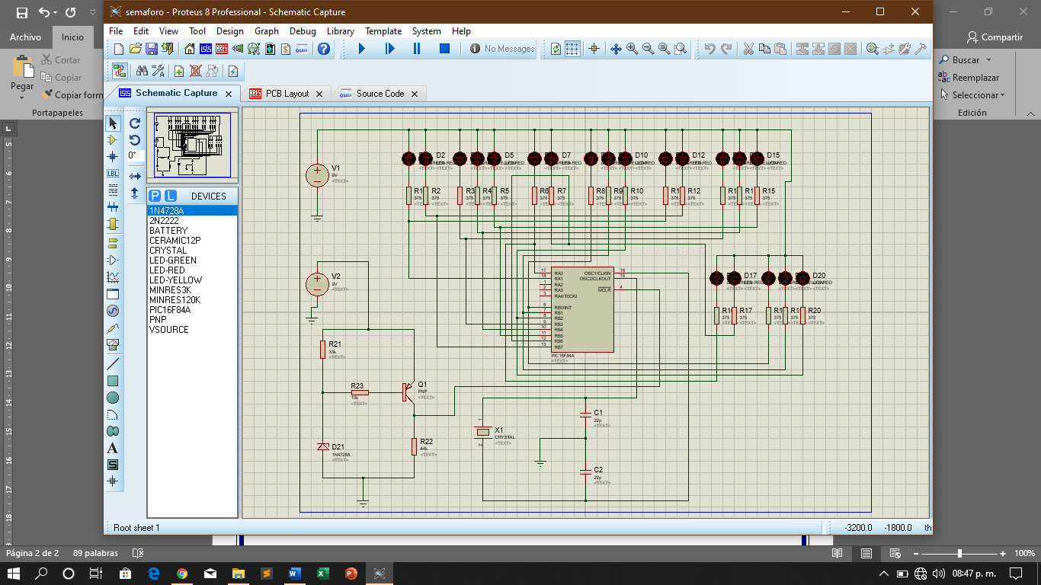

**Código que se guardara en el PIC16F84A**

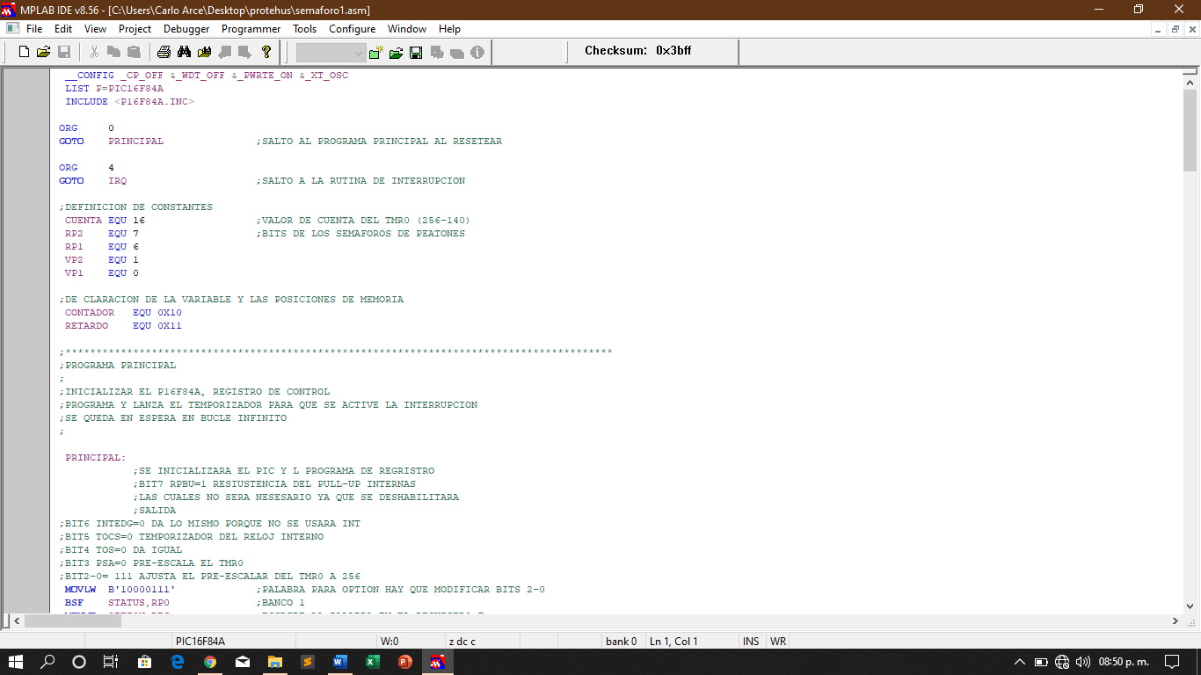

Programar PIC16F84A

Soldar los leds a una resistencia de la patita más grande

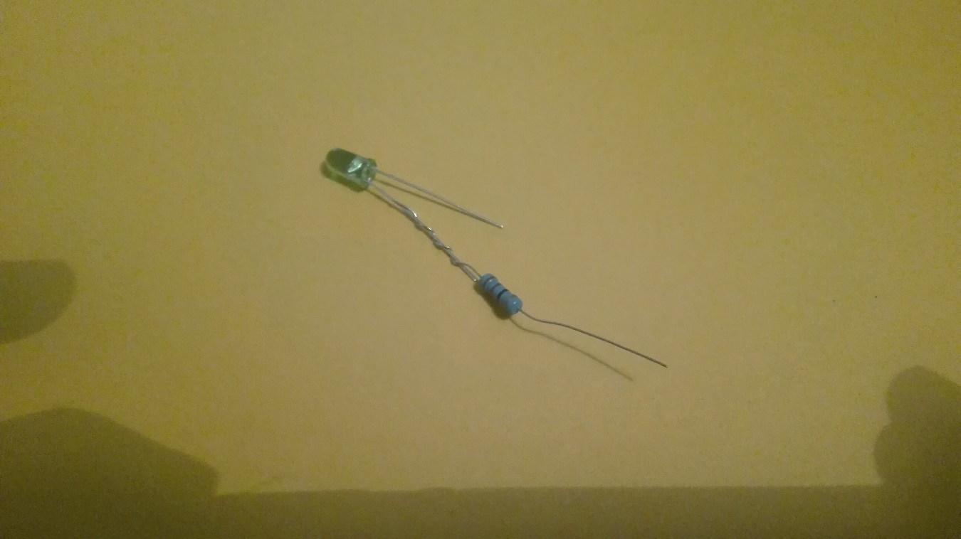

Aplicar una capa de cinta o aplicar algo que separe las patitas del led y evitar que hagan contacto

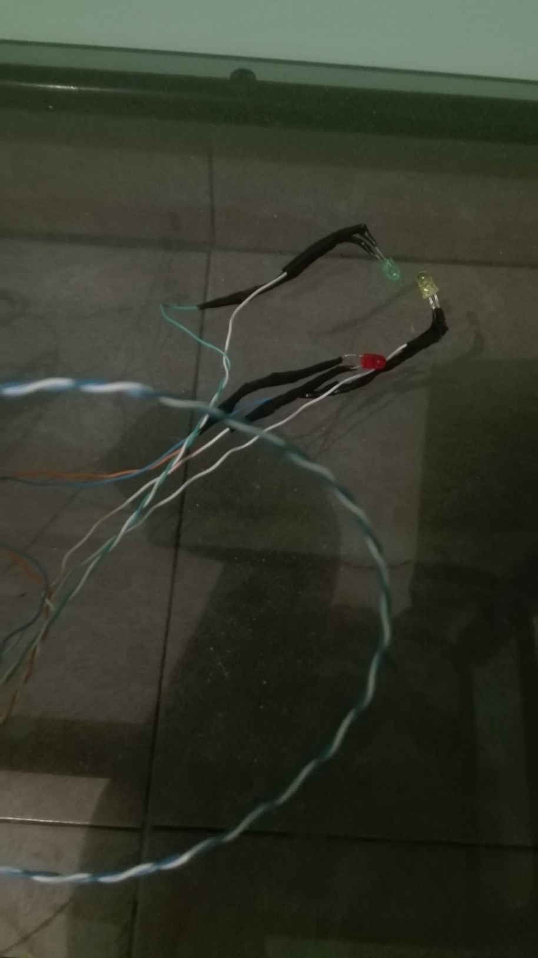

Se conecta a la protoboard cada led de acuerdo al circuito desarrollado

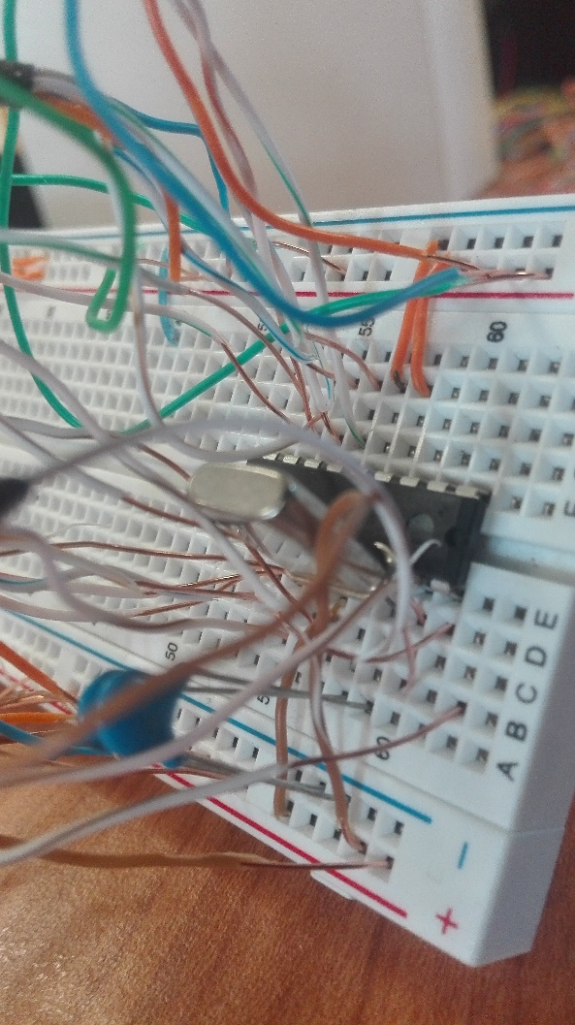 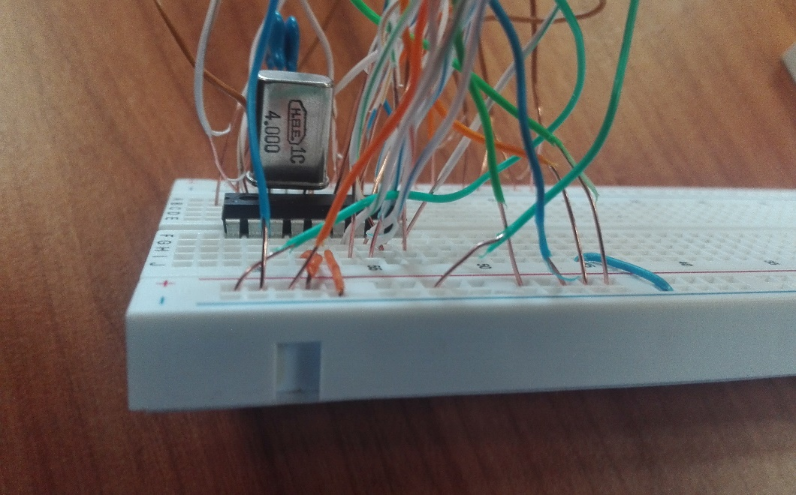

Conectar a una batería (9 V) suficiente para hacer que enciendan los leds correspondientes de acuerdo al código

Ajustar la protoboard y todo el circuido a la maqueta con el cruce de semáforo

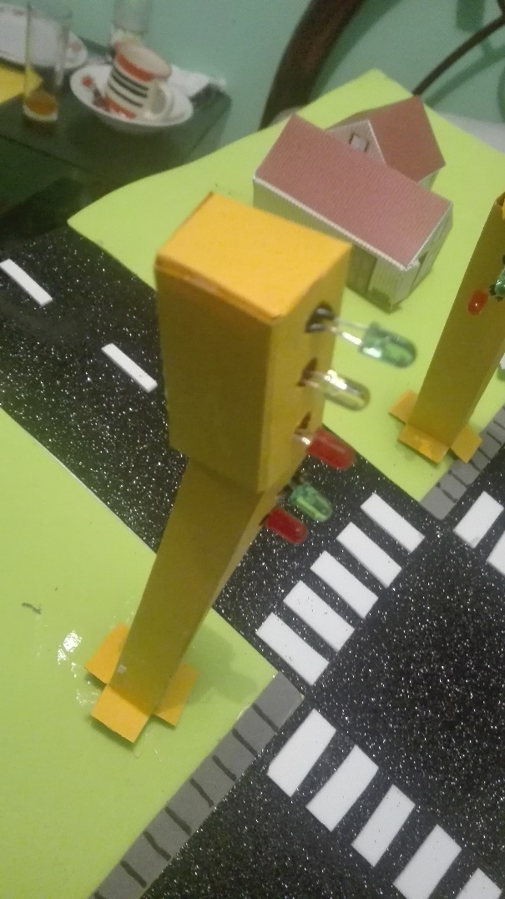 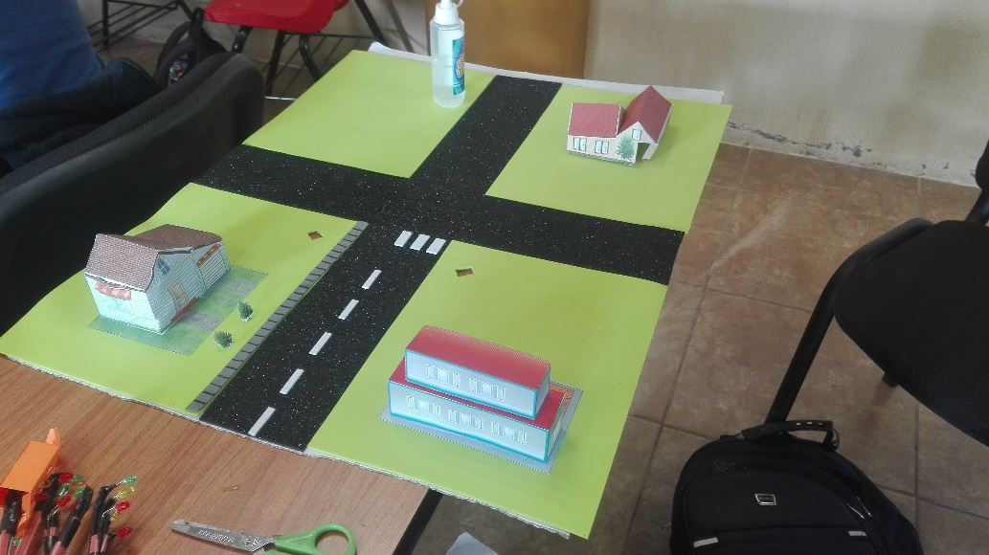

Decorar la maqueta con casas arboles y otras cosas decorativas en mi caso use fomi casa armables de papel y recortes de arboles

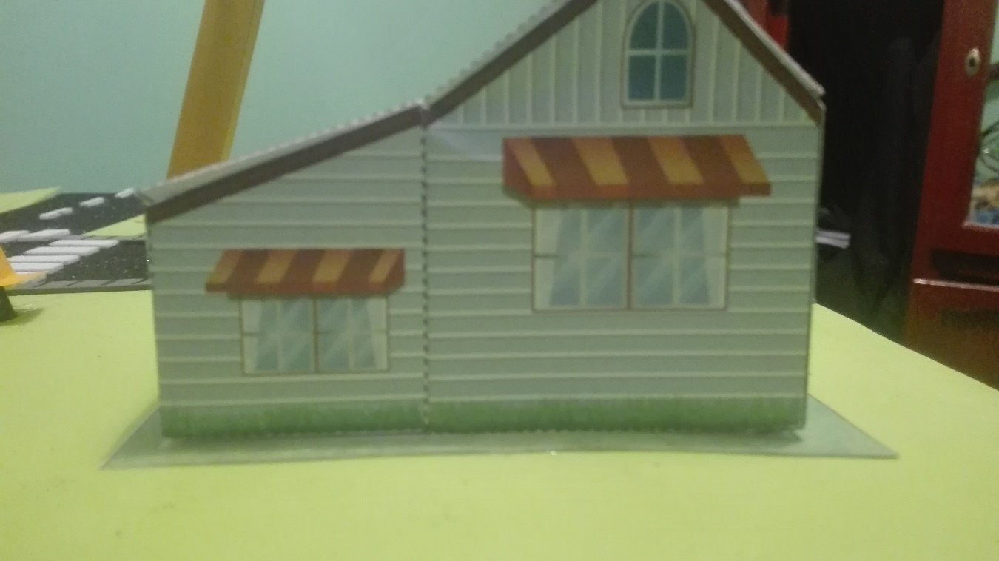

**Conclusión**

Me gusto realizar esta práctica, aprendí un poco más de otro lenguaje de programación y me di cuenta que se pueden hacer una infinidad de cosas si se logra la manipulación de hardware, es increíble ver como ver que aunque sea un pequeño proyecto, se siente una satisfacción al saber que se pueden lograr muchas cosas, este proyecto ayudo a entender la lógica de manipular hardware.

Mas adelante se pueden aplicar estas experiencias para crear nuevos proyectos con mayor facilidad y que beneficien a las personas utilizando la tecnología existente.